МИНИСТЕРСТВО ПРОСВЕЩЕНИЯ И ВОСПИТАНИЯ УЛЬЯНОВСКОЙ ОБЛАСТИ
Областное государственное бюджетное профессиональное
образовательное учреждение
«Димитровградский технико-экономический колледж»

РАБОЧАЯ ПРОГРАММА
УЧЕБНОЙ ПРАКТИКИ

профессионального модуля ПМ.04 Выполнение работ по одной или нескольким профессиям рабочих, должностям служащих

Специальность 15.02.12 Монтаж, техническое обслуживание и ремонт промышленного оборудования (по отраслям)
(код, наименование)

Димитровград 20___
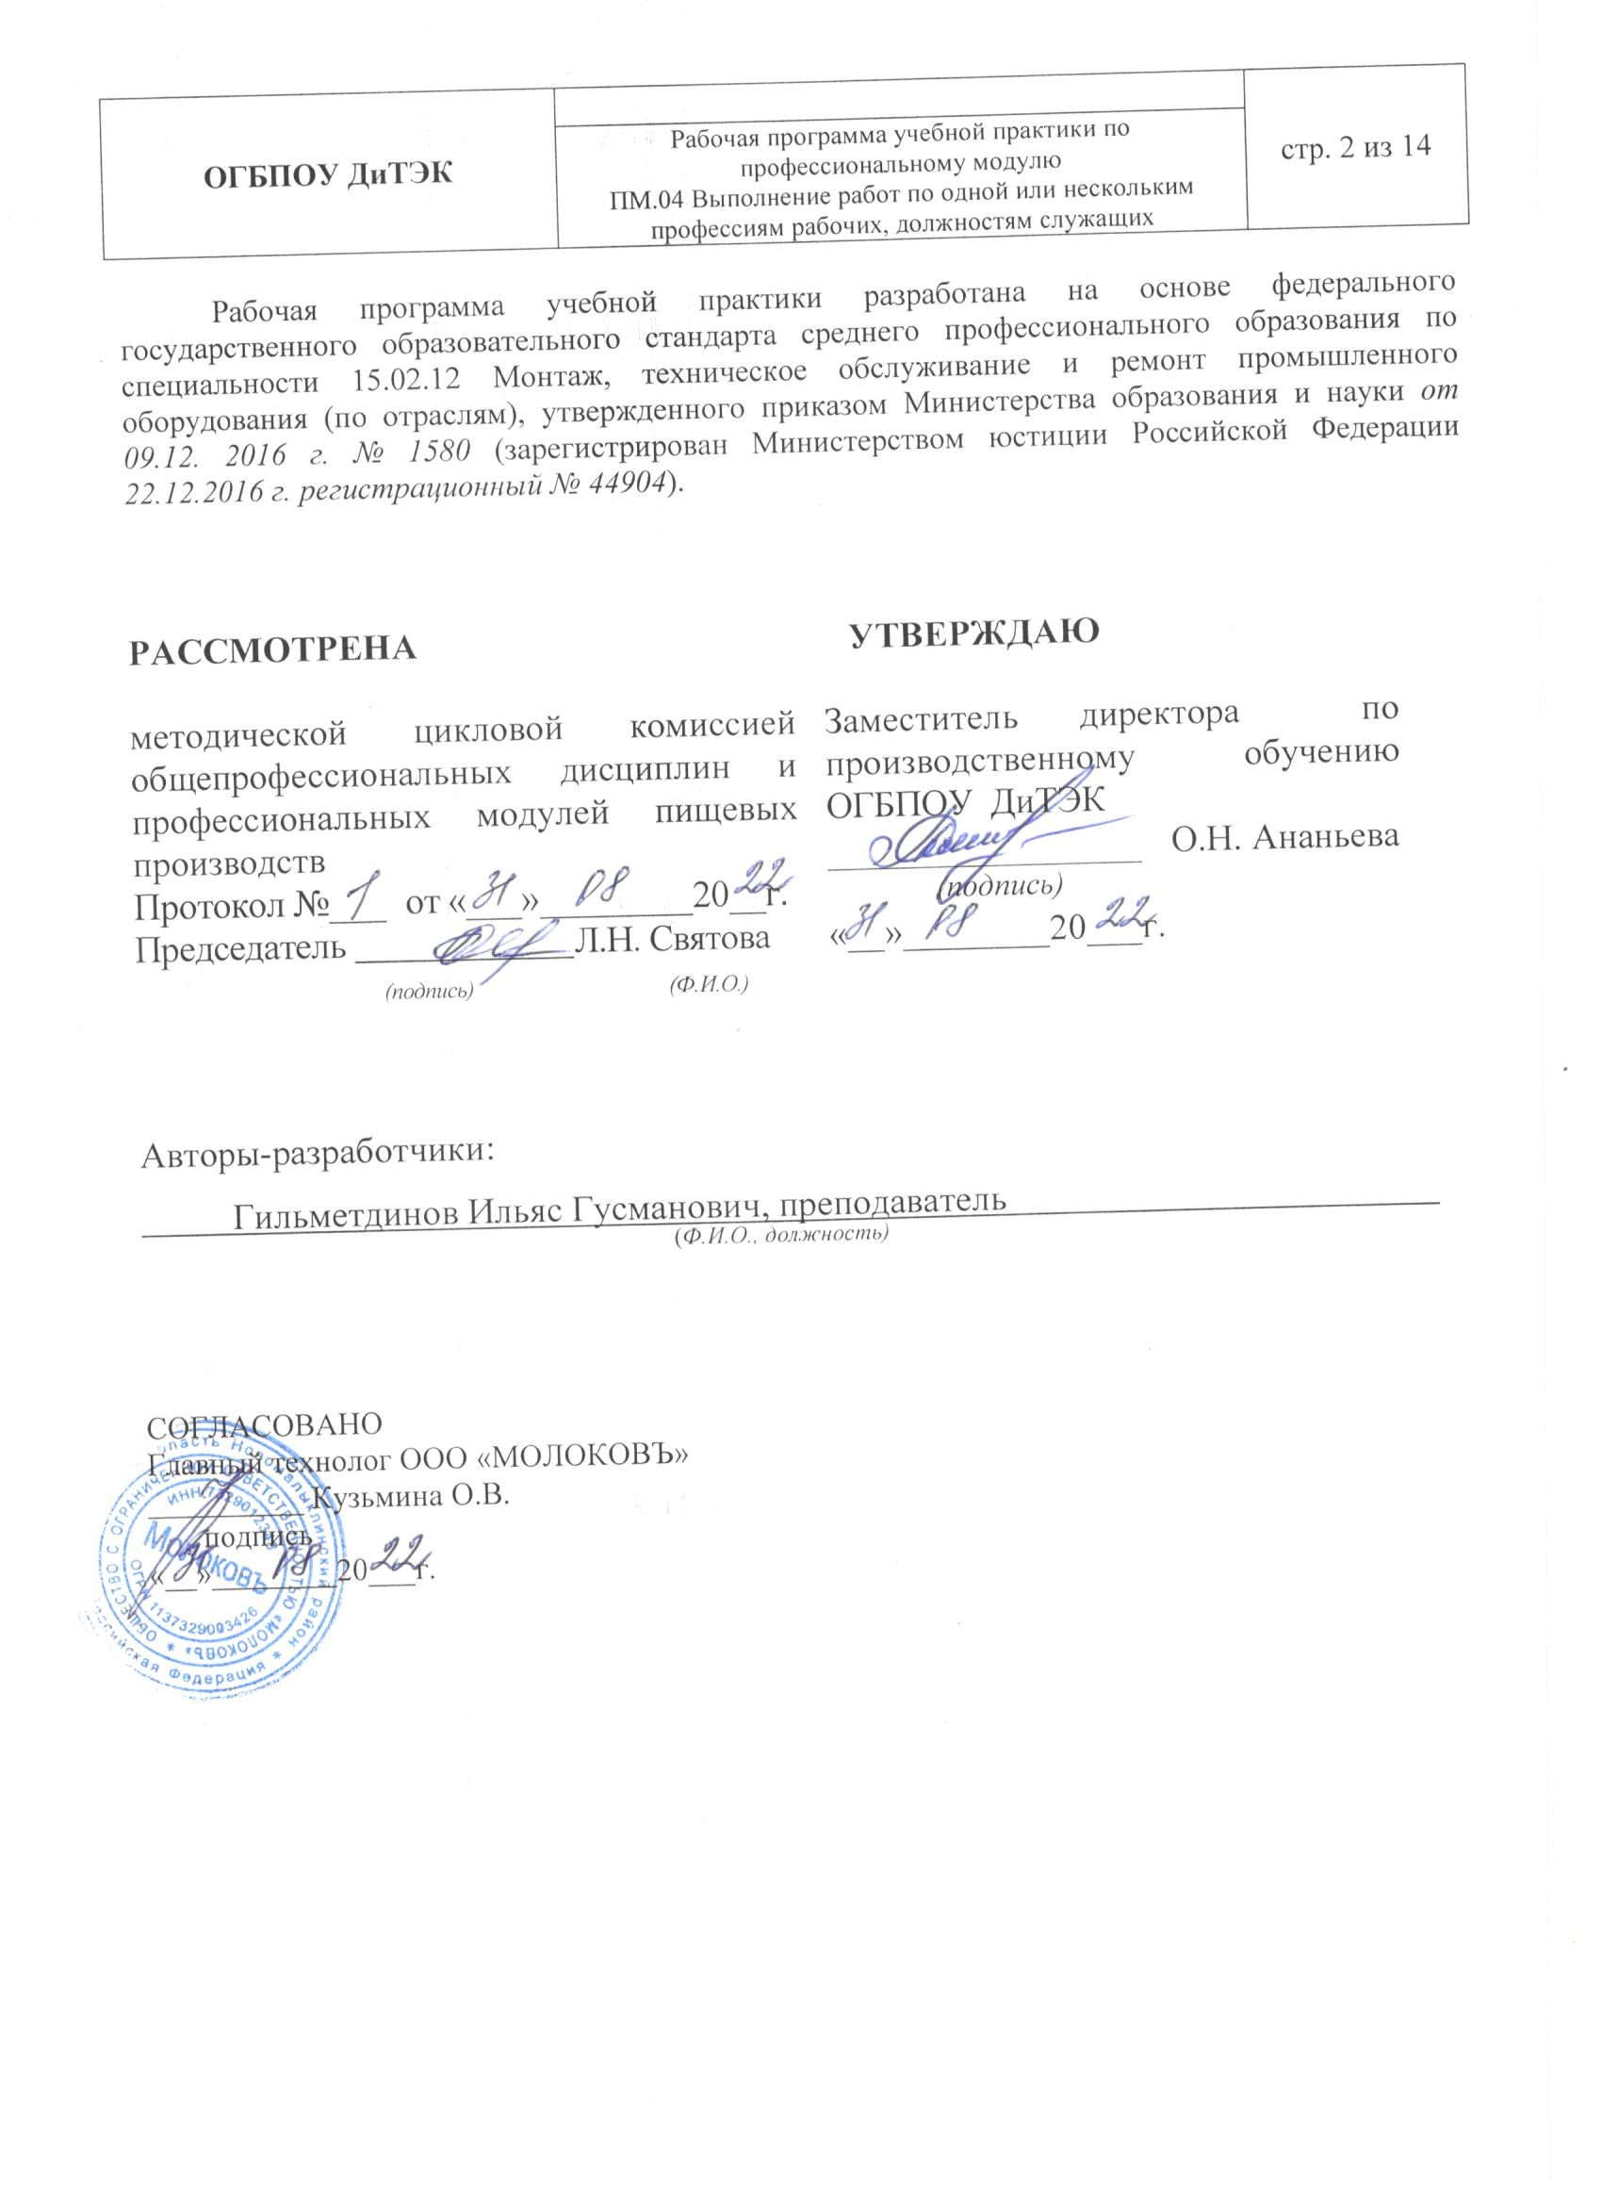

Содержание

1. Паспорт программы учебной практики……………………………...… | 4
2. Тематический план и содержание учебной практики………………... | 8
3. Условия реализации учебной практики……………………………….... | 9
4. Контроль и оценка результатов освоения учебной практики………... | 11

I ПАСПОРТ ПРОГРАММЫ УЧЕБНОЙ ПРАКТИКИ

  - Область применения программы
Рабочая программа учебной практики является частью основной образовательной программы среднего профессионального образования - программы подготовки специалистов среднего звена, разработанной в соответствии с ФГОС СПО по специальности 15.02.12 Монтаж, техническое обслуживание и ремонт промышленного оборудования (по отраслям) в части освоения квалификации: техник – механик и вида деятельности: ВД 4 Выполнение работ по одной или нескольким профессиям рабочих, должностям служащих и проводится в форме практической подготовки.

  - Цели и задачи учебной практики – требования к результатам освоения практики:
Наименование ПМ | Наименование результата практики
ПМ.04 Выполнение работ по одной или нескольким профессиям рабочих, должностям служащих | Студент должен уметь:  Читать чертежи узлов и деталей, входящих в состав оборудования  Подготавливать рабочее место для наиболее рационального и безопасного выполнения работ по демонтажу, монтажу, сборке и разборке узлов и деталей, входящих в состав оборудования  Выбирать инструмент для производства работ по демонтажу, монтажу, сборке и разборке узлов и деталей, входящих в состав оборудования  Производить очистку и промывку деталей и узлов, входящих в состав оборудования  Производить расконсервацию деталей и узлов, входящих в состав оборудования, при сборке  Собирать резьбовые соединения узлов, входящих в состав оборудования  Собирать соединения узлов, входящих в состав оборудования, с гарантированным натягом  Собирать шпоночные соединения узлов, входящих в состав оборудования  Собирать шлицевые соединения узлов, входящих в состав оборудования  Выполнять сварочные работы на узлах, входящих в состав оборудования  Выбирать смазочные материалы, применяемые для данного оборудования  Выполнять пайку узлов и деталей, входящих в состав оборудования  Разбирать резьбовые соединения узлов, входящих в состав оборудования  Разбирать соединения узлов, входящих в состав оборудования  Разбирать шпоночные соединения узлов, входящих в состав оборудования  Разбирать шлицевые соединения узлов, входящих в состав оборудования  Разбирать неразъемные соединения узлов, входящих в состав оборудования  Производить измерения узлов и деталей, входящих в состав оборудования,при помощи контрольно-измерительных инструментов  Контролировать соответствие зазоров в узлах, входящих в состав оборудования, требованиям технической документации  Контролировать правильность взаимного расположения узлов и деталей, входящих в состав оборудования  Читать чертежи узлов и деталей, входящих в состав оборудования  Подготавливать рабочее место для наиболее рационального и безопасного выполнения работ по дефектации узлов и деталей, входящих в состав оборудования  Выбирать инструменты и приспособления для производства работ по дефектации узлов и деталей, входящих в состав оборудования  Использовать контрольно-измерительный инструмент для оценки степени износа узлов и деталей, входящих в состав оборудования  Производить визуальную оценку наличия дефектов и степени износа узлов и деталей, входящих в состав оборудования  Принимать решения о ремонте или замене узлов и деталей  Читать чертежи ремонтируемых узлов и деталей, входящих в состав оборудования  Подготавливать рабочее место для наиболее рационального и безопасного выполнения работ по слесарной обработке узлов и деталей, входящих в состав оборудования  Выбирать инструмент для производства работ по слесарной обработке узлов и деталей, входящих в состав оборудования  Определять межоперационные припуски и допуски на межоперационные размеры узлов и деталей, входящих в состав оборудования  Производить разметку узлов и деталей, входящих в состав оборудования, в соответствии с требуемой технологической последовательностью  Производить сверление, зенкерование, зенкование, цекование, развертывание отверстий в деталях, входящих в состав оборудования, в соответствии с требуемой технологической последовательностью  Производить рубку, правку, гибку, резку, опиливание деталей, входящих в состав оборудования, в соответствии с требуемой технологической последовательностью  Выполнять шабрение, распиливание, пригонку и припасовку, притирку, доводку, полирование деталей, входящих в состав оборудования, в соответствии с требуемой технологической последовательностью  Использовать контрольно-измерительные инструменты для контроля качества выполняемых работ при слесарной обработке деталей, входящих в состав оборудования  Содержание учебной практики направлено на формирование элементов следующих компетенций и личностных результатов:  ПК 4.1 Техническое обслуживание сложных узлов и механизмов, оборудования, агрегатов и машин  ПК 4.2 Монтаж и демонтаж сложных узлов и механизмов  ПК 4.3 Слесарная обработка сложных деталей  ПК 4.4 Механическая обработка сложных деталей и узлов  ОК 1 Выбирать способы решения задач профессиональной деятельности, применительно к различным контекстам  ОК 2 Осуществлять поиск, анализ и интерпретацию информации, необходимой для выполнения задач профессиональной деятельности  ОК 3 Планировать и реализовывать собственное профессиональное и личностное развитие  ОК 4 Работать в коллективе и команде, эффективно взаимодействовать с коллегами, руководством, клиентами  ОК 5 Осуществлять устную и письменную коммуникацию на государственном языке с учетом особенностей социального и культурного контекста.  ОК 6 Проявлять гражданско- патриотическую позицию, демонстрировать осознанное поведение на основе традиционных общечеловеческих ценностей, применять стандарты антикоррупционного поведения  ОК 7 Содействовать сохранению окружающей среды, ресурсосбережению, эффективно действовать в чрезвычайных ситуациях.  ОК 9 Использовать информационные технологии в профессиональной деятельности  ОК 10 Пользоваться профессиональной документацией на государственном и иностранном языках.  ОК 11 Использовать знания по финансовой грамотности, планировать предпринимательскую деятельность в профессиональной сфере  ЛР 13 Готовый соответствовать ожиданиям работодателей: активный, проектно-мыслящий, эффективно взаимодействующий и сотрудничающий с коллективом, осознанно выполняющий профессиональные требования, ответственный, пунктуальный, дисциплинированный, трудолюбивый, критически мыслящий, демонстрирующий профессиональную жизнестойкость.  ЛР 14 Оценивающий возможные ограничители свободы своего профессионального выбора, предопределенные психофизиологическими особенностями или состоянием здоровья, мотивированный к сохранению здоровья в процессе профессиональной деятельности.  ЛР 15 Готовый к профессиональной конкуренции и конструктивной реакции на критику.  ЛР 16 Ориентирующийся в изменяющемся рынке труда, гибко реагирующий на появление новых форм трудовой деятельности, готовый к их освоению, избегающий безработицы, мотивированный к освоению функционально близких видов профессиональной деятельности, имеющих общие объекты (условия, цели) труда, либо иные схожие характеристики.  ЛР 17 Содействующий поддержанию престижа своей профессии, отрасли и образовательной организации.  ЛР 18 Принимающий цели и задачи научно-технологического, экономического, информационного и социокультурного развития России, готовый работать на их достижение.  ЛР 19 Управляющий собственным профессиональным развитием, рефлексивно оценивающий собственный жизненный опыт, критерии личной успешности, признающий ценность непрерывного образования,  ЛР 20 Способный генерировать новые идеи для решения задач цифровой экономики, перестраивать сложившиеся способы решения задач, выдвигать альтернативные варианты действий с целью выработки новых оптимальных алгоритмов; позиционирующий себя в сети как результативный и привлекательный участник трудовых отношений.  ЛР 21 Самостоятельный и ответственный в принятии решений во всех сферах своей деятельности, готовый к исполнению разнообразных социальных ролей, востребованных бизнесом, обществом и государством  ЛР 32 Способный к сотрудничеству в разных социальных ситуациях  ЛР 33 Способный ориентироваться в технико-экономических показателях в отрасли  ЛР 34 Способность продуктивно общаться и взаимодействовать в процессе совместной деятельности, учитывать позиции других участников деятельности, конструктивно разрешать конфликты  ЛР 35 Способность самостоятельно определять цели деятельности и составлять планы деятельности; самостоятельно осуществлять, контролировать и корректировать деятельность; использовать все возможные ресурсы для достижения поставленных целей и реализации планов деятельности; выбирать успешные стратегии в различных ситуациях  ЛР 36 Владение начальными навыками адаптации в динамично изменяющемся и развивающемся мире  ЛР 37 Способный к самостоятельной информационно-познавательной деятельности, включая умение ориентироваться в различных источниках информации, критически оценивать и интерпретировать информацию, получаемую из различных источников  ЛР 38 Способный к самообразованию, на протяжении всей жизни; сознательное отношение к непрерывному образованию как условию успешной профессиональной и общественной деятельности

1.3 Количество часов на освоение учебной практики: всего - 72 часа

- ТЕМАТИЧЕСКИЙ ПЛАН И СОДЕРЖАНИЕ
УЧЕБНОЙ ПРАКТИКИ
Наименование ПМ и видов работ УП | ПК | Наименование темы учебной практики | Содержание темы | Объем часов
ПМ.01 Осуществлять монтаж промышленного оборудования и пусконаладочные работы |  |  |  | 72
1. Виды работ Проведение работ по монтажу и демонтажу узлов и деталей, входящих в состав оборудования | ПК 4.1 Монтаж и демонтаж узлов и деталей, входящих в состав оборудования | Тема 1 Выполнение монтажа и демонтажа узлов и деталей, входящих в состав оборудования | Инструктаж по ТБ в слесарной мастерской.  Контрольно-измерительные инструменты приборы и приспособления | 6
 |  |  | Разметка по шаблону. Разметка несложных деталей по чертежу.  Резка пруткового металла. Резка труб труборезом | 6
2. Виды работ  Проведение фефектации деталей и узлов, входящих в состав оборудования | ПК 4.2 Дефектация деталей и узлов, входящих в состав оборудования | Тема 2 Выполнение работ по дефектации деталей и узлов, входящих в состав оборудования | Развертывание отверстий вручную  Нарезание резьбы на болтах, в сквозных и глухих отверстиях | 6
 |  |  | Склепывание заклепками с полукруглыми и круглыми головками | 6
 |  |  | Шабрение плоских поверхностей. Контроль поверхностей после обработки | 6
 |  |  | Притирка широких и узких поверхностей | 6
3. Виды работ Проведение работ по слесарной обработке деталей и узлов, входящих в состав оборудования | ПК 4.3 Слесарная обработка деталей и узлов, входящих в состав оборудования | Тема 3 Выполнение работ по слесарной обработке деталей и узлов, входящих в состав оборудования | Обработка цилиндрических отверстий | 6
 |  |  | Нарезание резьбы | 6
 |  |  | Паяние мягкими припоями при помощи паяльника.  Подбор клея. Склеивание деталей и выдержка в заданных режимах | 6
 |  |  | Работа на фрезерном станке | 6
 |  |  | Работа на сверлильных станках | 6
 |  |  | Работа на строгальных станках | 6
ИТОГО |  |  |  | 72

III. УСЛОВИЯ РЕАЛИЗАЦИИ УЧЕБНОЙ ПРАКТИКИ
3.1. Требования к материально-техническому обеспечению
Учебная практика профессионального модуля ПМ.04 проводится в слесарной и станочной мастерских.
Мастерские обеспечивают проведение всех видов практических занятий, междисциплинарной подготовки, предусмотренных программой профессионального модуля.

Оборудование слесарной мастерской:
- верстаки;
- тиски слесарные;
- станок сверлильный;
- инструменты рабочие: ударные, режущие;
- контрольно-измерительные инструменты;
- приспособления;
- комплект учебно-методической документации;
- наглядные пособия.

Оборудование механической мастерской:
станки:
- токарные;
- строгальный;
- фрезерные;
- шлифовально-заточные;
- сверлильные;
- комплект учебно-методической документации;
- наглядные пособия.

3.2. Информационное обеспечение обучения:
3.2.1. Печатные издания
1. Схиртладзе А. Г., Феофанов А.Н. , и др. Организация и проведение монтажа и ремонта промышленного оборудования: В 2 ч. - М.: Академия, 2016
2. Организация ремонтных, монтажных и наладочных работ по промышленному оборудованию: в 2 ч.: учебник для студ. учреждений сред. проф.образования / А.Н. Феофанов и др. – 3-е изд., стер. _ М.: ИЦ Академия, 2019. – 256 с.
3. Бурлев, М. Я. Технологическое оборудование молочной отрасли. Монтаж, наладка, ремонт и сервис: учебное пособие для среднего профессионального образования / М. Я. Бурлев, В. В. Илюхин, И. М. Тамбовцев. — 2-е изд. — Москва: Издательство Юрайт, 2019. — 418 с. — (Профессиональное образование). — Текст: электронный.
Дополнительная литература
- Покровский Б.С., Евстигнеев Н.А. Общий курс слесарного дела 2015. ОИЦ «Академия».
Периодическая литература:
- Журналы «Молочная промышленность» 2013-2018 г
- Журналы «Все о молоке» 2013-2018 г
Интернет-ресурсы:
www.moloprom.ru
www.milkbranch.ru
3.3. Общие требования к организации учебной практики
Учебная практика по ПМ.04 проводится после теоретического обучения МДК 04.01 Слесарно-ремонтные работы. Учебной практике предшествует изучение дисциплин ОП.03 Техническая механика, ОП.07 Технологическое оборудование, ОП.08 Обработка металлов резанием, станки и инструменты.
Текущий контроль осуществляется преподавателем в ходе выполнения студентом работ учебной практики, предусмотренных ее содержанием. Объектами текущего контроля является выполнение текущих заданий, проверка дневника. Контроль знаний студентов по учебной практике включает в себя: текущий контроль; промежуточную аттестацию – дифференцированный зачет.

IV. КОНТРОЛЬ И ОЦЕНКА РЕЗУЛЬТАТОВ
ОСВОЕНИЯ УЧЕБНОЙ ПРАКТИКИ
Контроль и оценка результатов освоения программы учебной практики осуществляется преподавателем профессионального цикла в процессе проведения занятий, а также выполнения студентами учебно-производственных заданий.

Результаты обучения | Показатели сформированности результатов практики | Формы и методы контроля  и оценки результатов обучения
ПМ.04 «Выполнение работ по одной или нескольким профессиям рабочих, должностям служащих
Читать чертежи узлов и деталей, входящих в состав оборудования  Подготавливать рабочее место для наиболее рационального и безопасного выполнения работ по демонтажу, монтажу, сборке и разборке узлов и деталей, входящих в состав оборудования  Выбирать инструмент для производства работ по демонтажу, монтажу, сборке и разборке узлов и деталей, входящих в состав оборудования  Производить очистку и промывку деталей и узлов, входящих в состав оборудования  Производить расконсервацию деталей и узлов, входящих в состав оборудования, при сборке  Собирать резьбовые соединения узлов, входящих в состав оборудования  Собирать соединения узлов, входящих в состав оборудования, с гарантированным натягом  Собирать шпоночные соединения узлов, входящих в состав оборудования  Собирать шлицевые соединения узлов, входящих в состав оборудования  Выполнять сварочные работы на узлах, входящих в состав оборудования  Выбирать смазочные материалы, применяемые для данного оборудования  Выполнять пайку узлов и деталей, входящих в состав оборудования  Разбирать резьбовые соединения узлов, входящих в состав оборудования  Разбирать соединения узлов, входящих в состав оборудования  Разбирать шпоночные соединения узлов, входящих в состав оборудования  Разбирать шлицевые соединения узлов, входящих в состав оборудования  Разбирать неразъемные соединения узлов, входящих в состав оборудования  Производить измерения узлов и деталей, входящих в состав оборудования,при помощи контрольно-измерительных инструментов  Контролировать соответствие зазоров в узлах, входящих в состав оборудования, требованиям технической документации  Контролировать правильность взаимного расположения узлов и деталей, входящих в состав оборудования | ПК 4.1 Монтаж и демонтаж деталей и узлов, входящих в состав оборудования | Экспертная оценка наблюдения за процессом деятельности в период УП  Экспертная оценка качества выполненной работы  Экспертная оценка продукта деятельности
Читать чертежи узлов и деталей, входящих в состав оборудования  Подготавливать рабочее место для наиболее рационального и безопасного выполнения работ по дефектации узлов и деталей, входящих в состав оборудования  Выбирать инструменты и приспособления для производства работ по дефектации узлов и деталей, входящих в состав оборудования  Использовать контрольно-измерительный инструмент для оценки степени износа узлов и деталей, входящих в состав оборудования  Производить визуальную оценку наличия дефектов и степени износа узлов и деталей, входящих в состав оборудования  Принимать решения о ремонте или замене узлов и деталей | ПК 4.2 Дефектация деталей и узлов, входящих в состав оборудования | Экспертная оценка наблюдения за процессом деятельности в период УП  Экспертная оценка качества выполненной работы  Экспертная оценка продукта деятельности
Читать чертежи ремонтируемых узлов и деталей, входящих в состав оборудования  Подготавливать рабочее место для наиболее рационального и безопасного выполнения работ по слесарной обработке узлов и деталей, входящих в состав оборудования  Выбирать инструмент для производства работ по слесарной обработке узлов и деталей, входящих в состав оборудования  Определять межоперационные припуски и допуски на межоперационные размеры узлов и деталей, входящих в состав оборудования  Производить разметку узлов и деталей, входящих в состав оборудования, в соответствии с требуемой технологической последовательностью  Производить сверление, зенкерование, зенкование, цекование, развертывание отверстий в деталях, входящих в состав оборудования, в соответствии с требуемой технологической последовательностью  Производить рубку, правку, гибку, резку, опиливание деталей, входящих в состав оборудования, в соответствии с требуемой технологической последовательностью  Выполнять шабрение, распиливание, пригонку и припасовку, притирку, доводку, полирование деталей, входящих в состав оборудования, в соответствии с требуемой технологической последовательностью  Использовать контрольно-измерительные инструменты для контроля качества выполняемых работ при слесарной обработке деталей, входящих в состав оборудования | ПК 4.3 Слесарная обработка узлов и деталей, входящих в состав оборудования | Экспертная оценка наблюдения за процессом деятельности в период УП  Экспертная оценка качества выполненной работы  Экспертная оценка продукта деятельности

